全省中小学教师网上法律知识竞赛活动网上答题步骤
- 登陆网址：江苏教师教育网：http://www.jste.net.cn/train/index.jsp，点击“江苏省中小学教师网上法律知识竞赛”的活动窗口。
2、初次登陆江苏教师教育参与培训或者回答问卷的教师，您的用户名为：身份证号码。密码是身份证后六位。登陆成功后，会弹出一个菜单，请您按照要求立即修改密码。
3、用新改的用户名和密码登陆后， 点击“江苏省中小学教师（校长）培训管理系统”，进入一个新的界面，在此界面中，继续点击进入“参加江苏省中小学教师网络法律竞赛”，具体如下图：
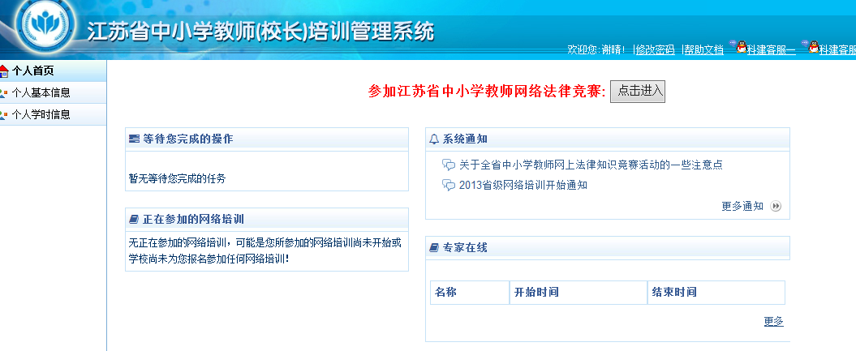
4、进入答题界面之后，每名参赛人员有3次答题机会，每次须在答题开始后2小时内完成，以最好成绩作为最终竞赛成绩。
本次竞赛活动纳入中小学教师继续教育内容之中，对所有参加竞赛、成绩达80分及以上的教师，认定县级以上培训10学时，由江苏省中小学教师（校长）培训管理系统自动记录入库。

